ROPA NUEVA DE COSTCO:
Descripción: Encontrara en estas pallets todo tipo de ropa como por ejemplo: Chaquetas, sweaters, blusas, pantalones, camisas, ropa deportiva, franela, polos, jeans, sets de pijamas, set de ropa interior, medias, shorts, entre otros.
Marcas: Tomy Hilfiger, Banana Republic, Adidas, Puma, Calvin Klein, Columbia, Nautica, Lucky Brand, Timberland, Levis, Speedo, Hurley, Jessica Simpsons, Skechers, Carter, Fila, Disney, Kirkland, Eddie Bauer, Andrew Marc, Buffalo, Spyder, Gerrys, Orvis, Gloria Vanderbil, Jacks New York, felina Lingerie, Carole Hochman, Andrew Marc, Voyager, entre otras.
CANTIDAD | DESCRIPCION | PRECIO P/P | PRECIO TOTAL
200 | ROPA MIXTA DE MUJER, HOMBRE Y NIÑOS | $ 7,95 | $ 1,590
200 | ROPA DE MUJER | $ 7,95 | $ 1,590
100 | ROPA MIXTA DE MUJER, HOMBRE Y NIÑOS | $ 8,45 | $ 845
100 | ROPA DE MUJER | $ 8,45 | $ 845

“Tenga en cuenta que vendemos mercancía de liquidación, por lo que no podemos garantizar que en los pallets que ofrecemos encontrara todas las marcas descritas o la cantidad especifica de cada una de ellas, al igual que el tipo especifico de ropa que contienen y tallas. Tenga en consideración que al ser mercancía de liquidación, los pallets pueden contener un porcentaje indeterminado de piezas que tengan signos de haber sido usados”
Estas descripciones se realizan a manera de brindarle a los clientes la mayor información y precisión sobre las condiciones de la mercancía que vendemos.
Es importante que tomen en cuenta que la ropa que venga en sets o paquetes como la ropa interior, medias, franelas, pijamas, etc., indistintamente si vienen de 2, 4, 6, 8, 10, 12 piezas etc., se cuenta como 1 sola pieza.
SI REQUIERE DE MÁS INFORMACIÓN, POR FAVOR NO DUDE EN CONTACTARNOS DIRECTAMENTE VÍA TELEFÓNICA, WHATSAPP, CORREO ELECTRÓNICO O A TRAVÉS DE NUESTRAS REDES SOCIALES, QUE CON GUSTO LE ATENDEREMOS, ESTAMOS PARA AYUDARLE EN TODO EL PROCESO DE COMPRA

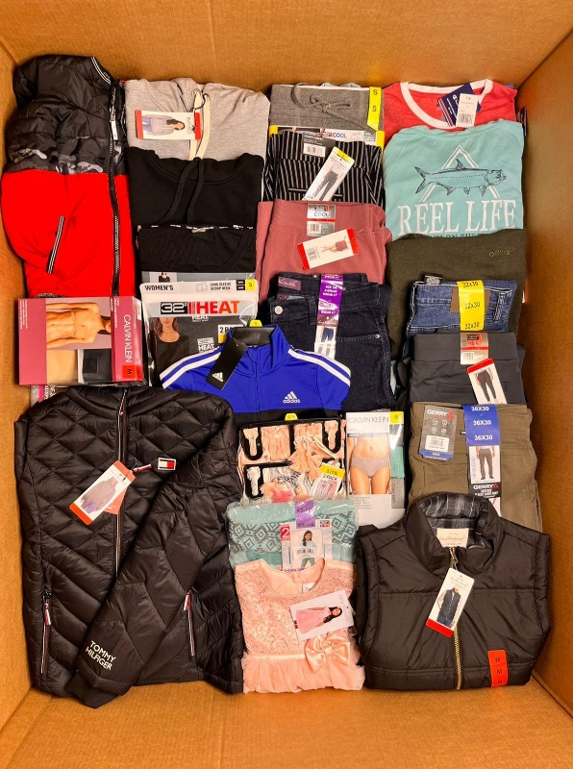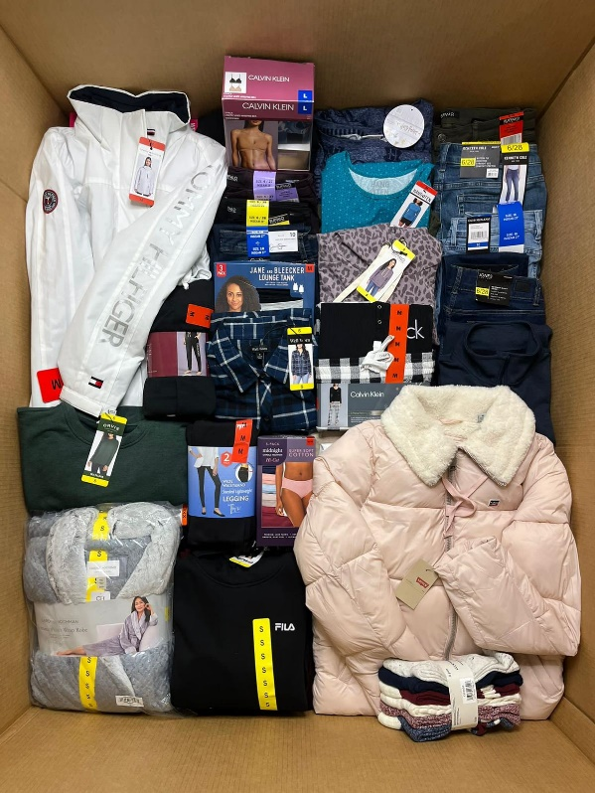
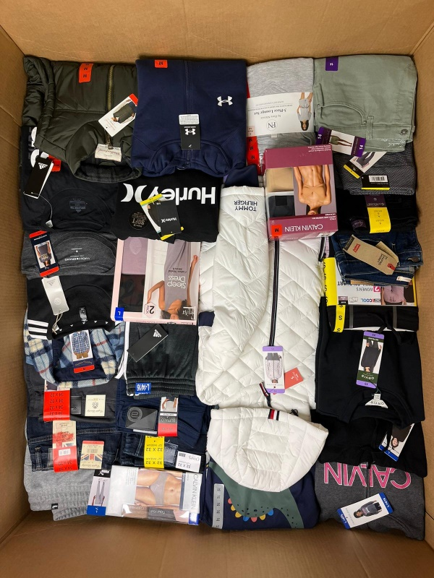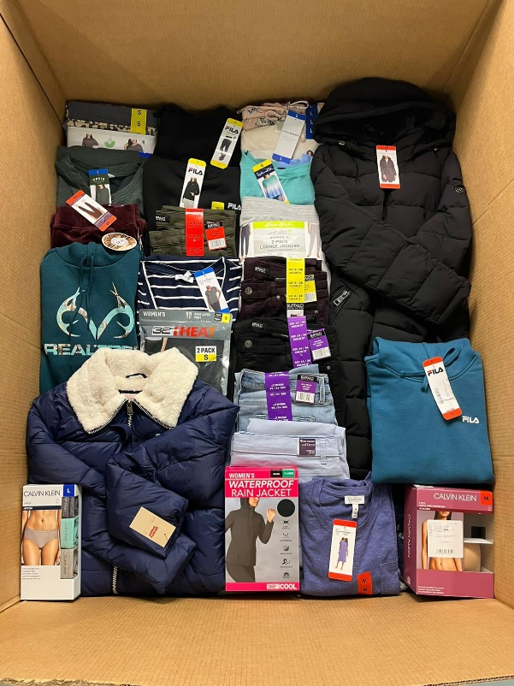

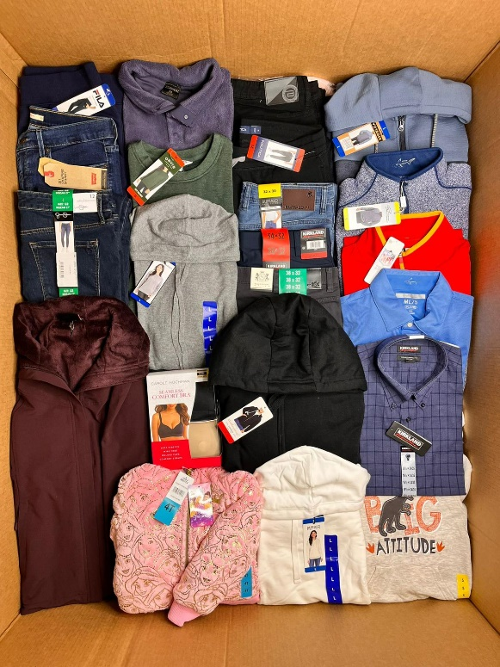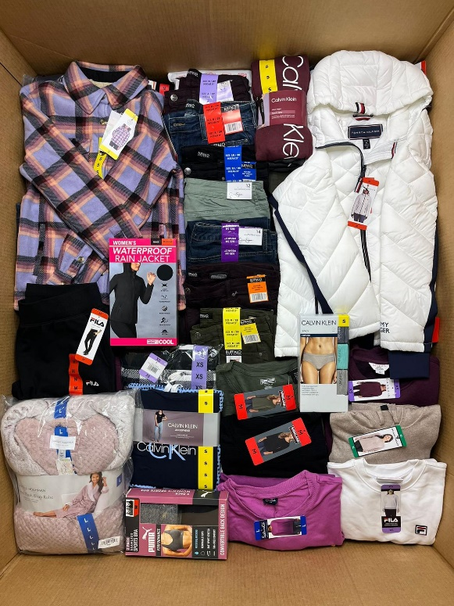
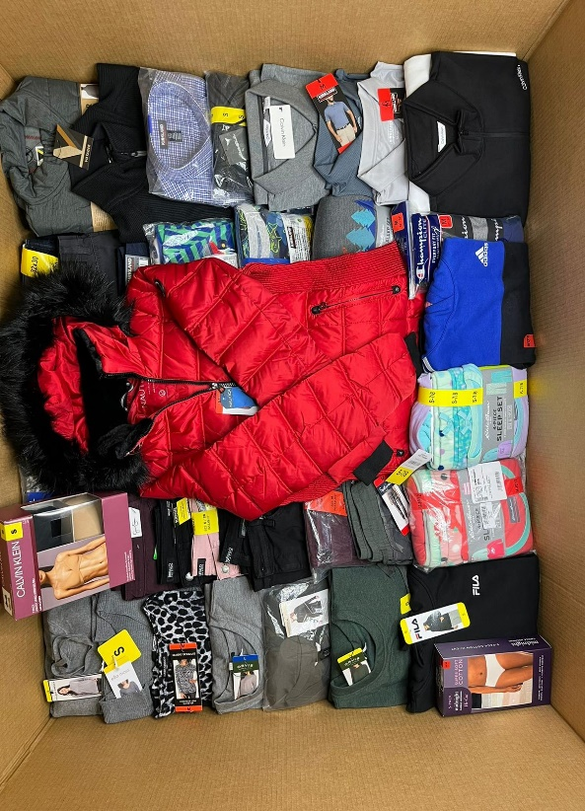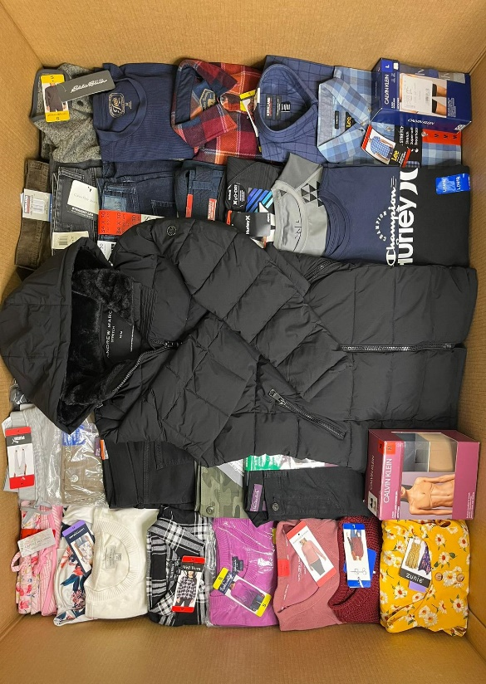

ROPA NUEVA DE TARGET:
Descripción: Encontrara en estas pallets todo tipo de ropa como por ejemplo: blusas, sweaters, pantalones, camisas, ropa deportiva, franelas, polos, jeans, sets de pijamas, set de ropa interior, medias, shorts, entre otros.

CANTIDAD | DESCRIPCION | PRECIO P/P | PRECIO TOTAL
250 | ROPA MIXTA DE MUJER, HOMBRE Y NIÑOS | $ 2,96 | $ 740
250 | ROPA DE MUJER | $ 2,96 | $ 740
250 | ROPA DE NIÑOS | $ 2,96 | $ 740
300 | TRAJES DE BAÑO DE MUJERES | $ 2,96 | $ 888

“Tenga en cuenta que vendemos mercancía de liquidación, por lo que no podemos garantizar que en los pallets que ofrecemos encontrara todas las marcas descritas o la cantidad especifica de cada una de ellas, al igual que el tipo especifico de ropa que contienen y tallas. Tenga en consideración que al ser mercancía de liquidación, los pallets pueden contener un porcentaje indeterminado de piezas que tengan signos de haber sido usados”
Estas descripciones se realizan a manera de brindarle a los clientes la mayor información y precisión sobre las condiciones de la mercancía que vendemos.
Es importante que tomen en cuenta que la ropa que venga en sets o paquetes como la ropa interior, medias, franelas, pijamas, etc., indistintamente si vienen de 2, 4, 6, 8, 10, 12 piezas etc., se cuenta como 1 sola pieza.
SI REQUIERE DE MÁS INFORMACIÓN, POR FAVOR NO DUDE EN CONTACTARNOS DIRECTAMENTE VÍA TELEFÓNICA, WHATSAPP, CORREO ELECTRÓNICO O A TRAVÉS DE NUESTRAS REDES SOCIALES, QUE CON GUSTO LE ATENDEREMOS, ESTAMOS PARA AYUDARLE EN TODO EL PROCESO DE COMPRA

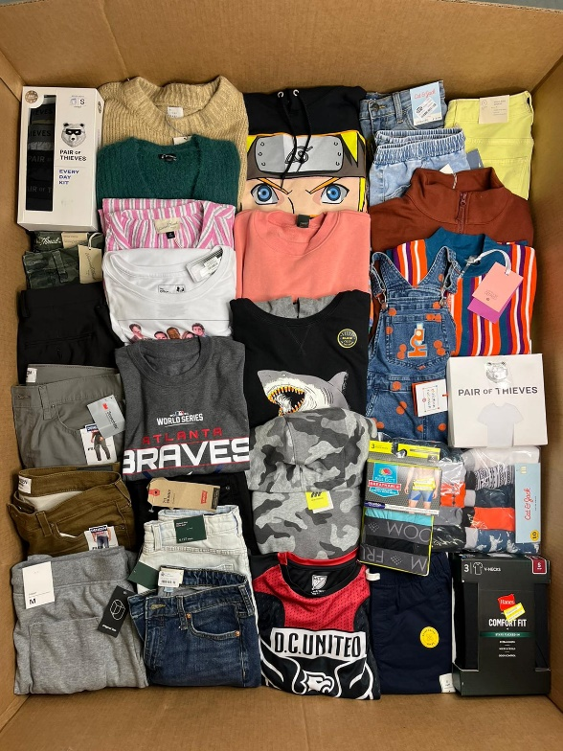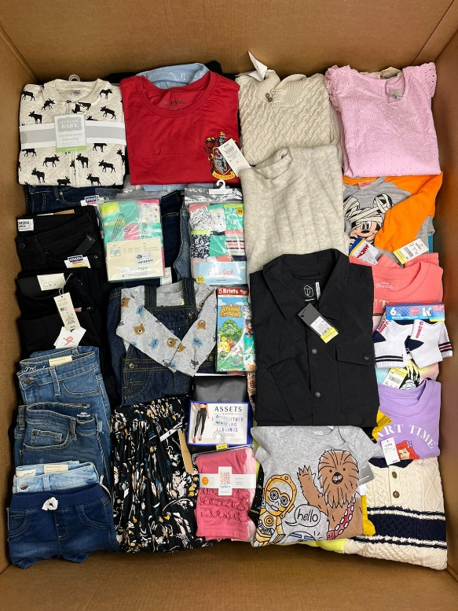
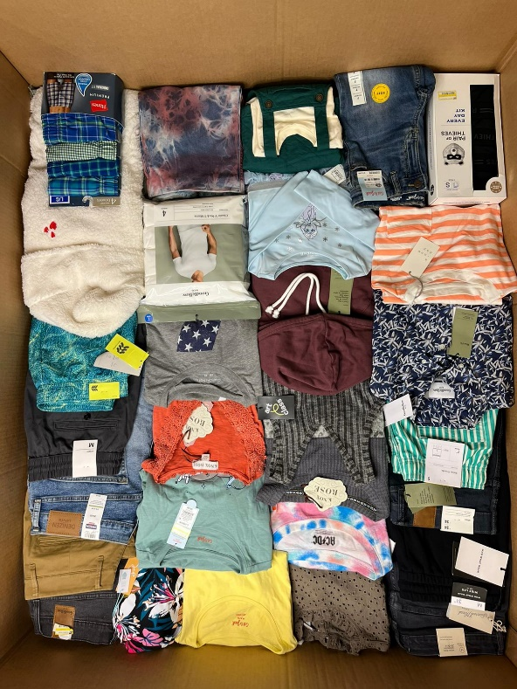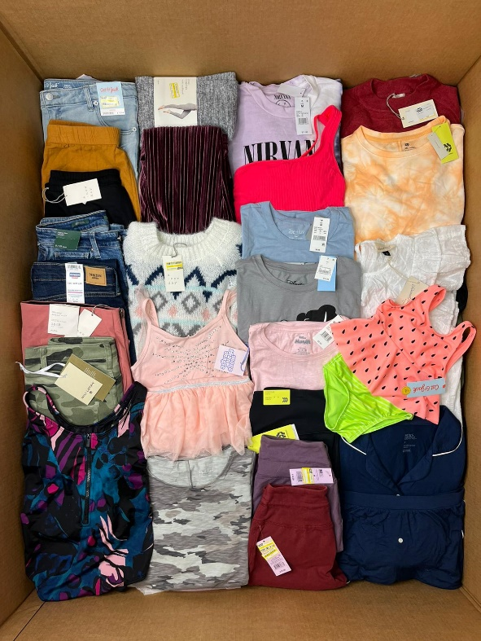

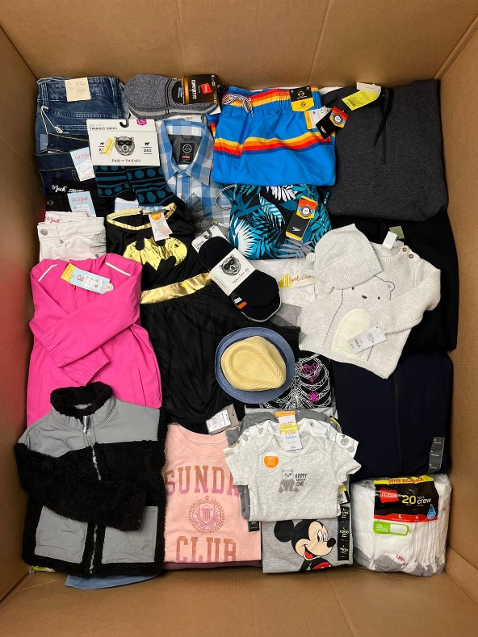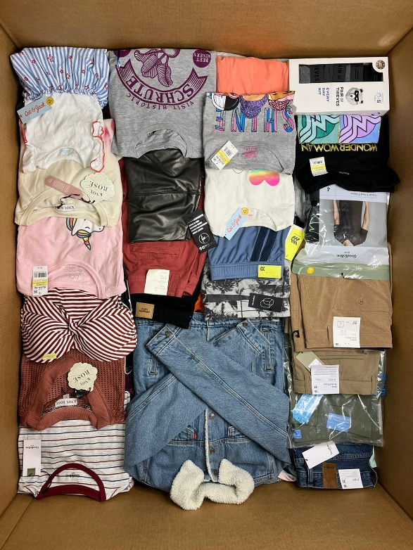
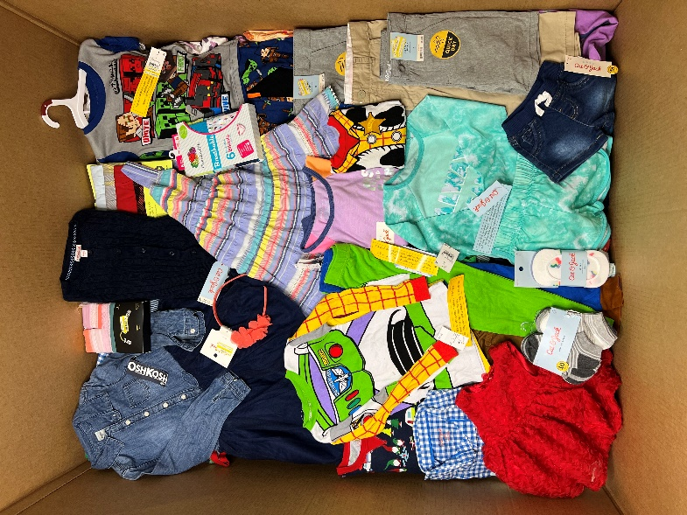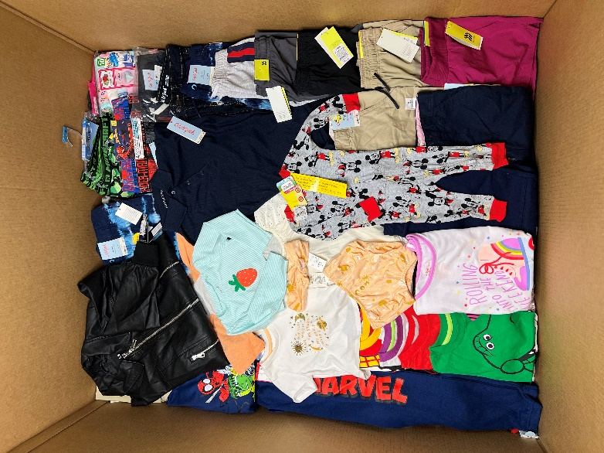

ROPA Y ZAPATOS NUEVOS DE AMAZON:
Descripción: Encontrará en estos pallets todo tipo de ropa como por ejemplo: blusas, sweaters, pantalones, camisas, ropa deportiva, franelas, polos, jeans, sets de pijamas, set de ropa interior, medias, shorts, entre otros, y en zapatos podrá encontrar de todo tipo como deportivos, de vestir, sandalias, botas, playeras, todo tanto de mujer como de hombre y niños.
Marcas: Podrá encontrar en mayor cantidad marcas privadas y en menor cantidad marcas reconocidas.

CANTIDAD | DESCRIPCION | PRECIO P/P | PRECIO TOTAL
250 | ROPA MIXTA DE MUJER, HOMBRE Y NIÑOS | $ 2,96 | $ 740
250 | ROPA DE MUJER | $ 2,96 | $ 740
100 | ZAPATOS MIXTOS MUJER, HOMBRE Y NIÑOS | $ 6,95 | $ 695

“Tenga en cuenta que vendemos mercancía de liquidación, por lo que no podemos garantizar que en los pallets que ofrecemos encontrara todas las marcas descritas o la cantidad especifica de cada una de ellas, al igual que el tipo especifico de ropa que contienen y tallas. Tenga en consideración que al ser mercancía de liquidación, los pallets pueden contener un porcentaje indeterminado de piezas que tengan signos de haber sido usados”
Estas descripciones se realizan a manera de brindarle a los clientes la mayor información y precisión sobre las condiciones de la mercancía que vendemos.
Es importante que tomen en cuenta que la ropa que venga en sets o paquetes como la ropa interior, medias, franelas, pijamas, etc., indistintamente si vienen de 2, 4, 6, 8, 10, 12 piezas etc., se cuenta como 1 sola pieza.
SI REQUIERE DE MÁS INFORMACIÓN, POR FAVOR NO DUDE EN CONTACTARNOS DIRECTAMENTE VÍA TELEFÓNICA, WHATSAPP, CORREO ELECTRÓNICO O A TRAVÉS DE NUESTRAS REDES SOCIALES, QUE CON GUSTO LE ATENDEREMOS, ESTAMOS PARA AYUDARLE EN TODO EL PROCESO DE COMPRA

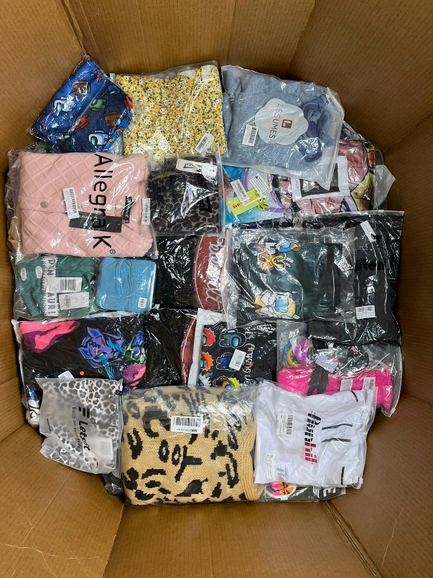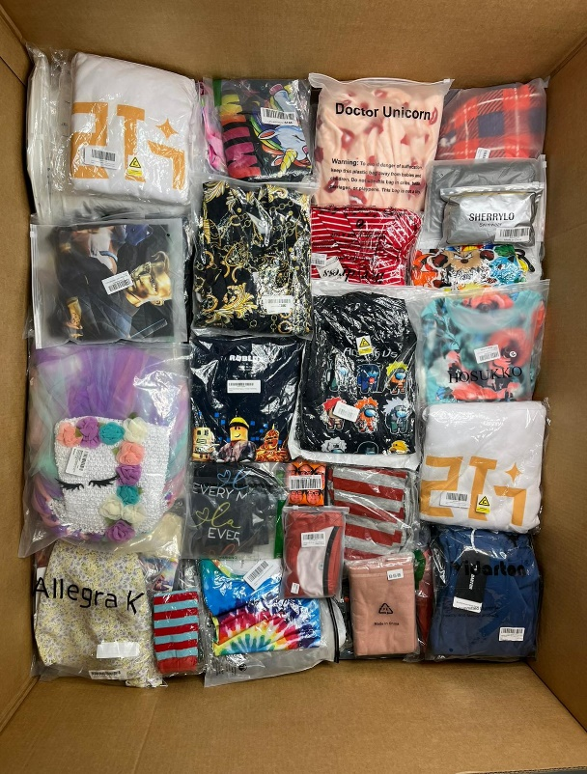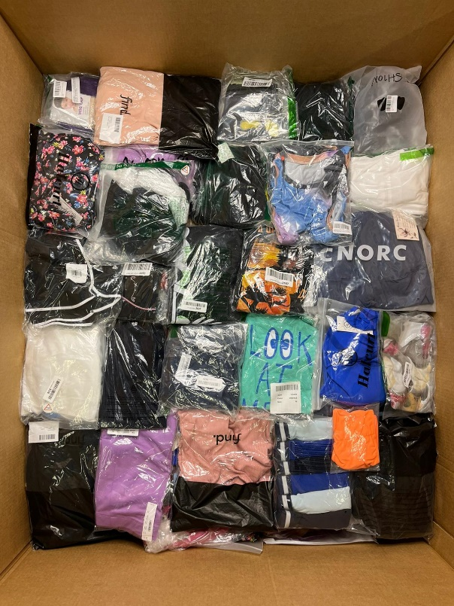

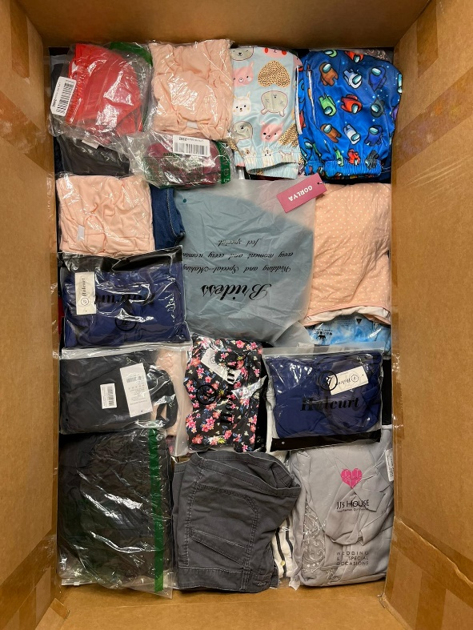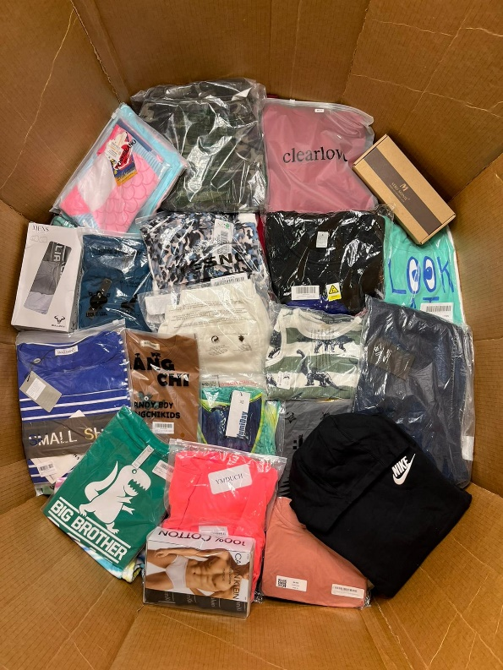
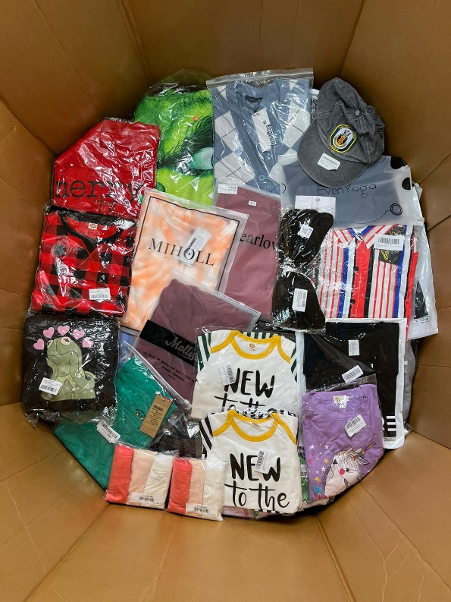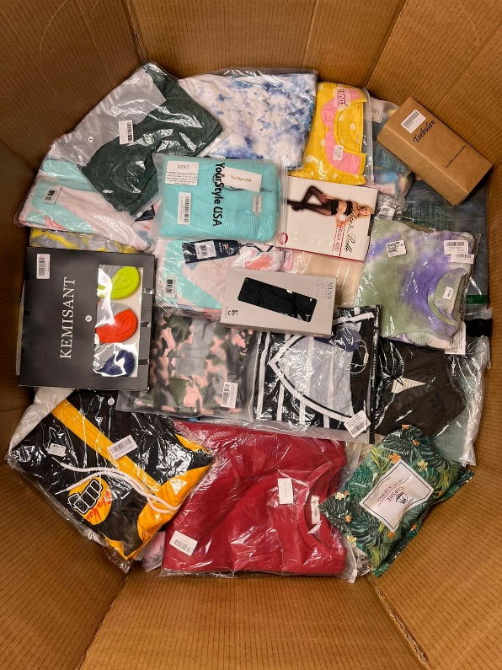

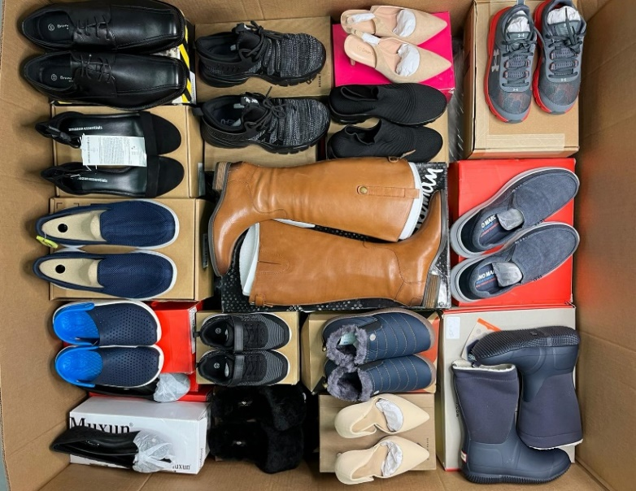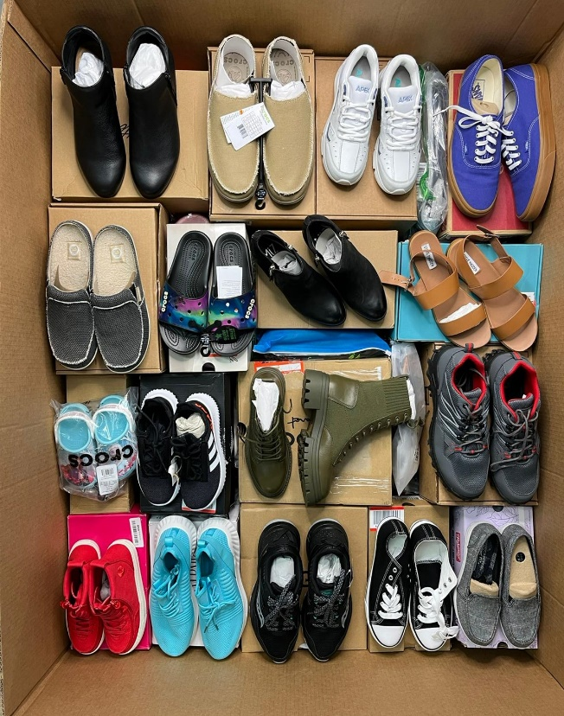
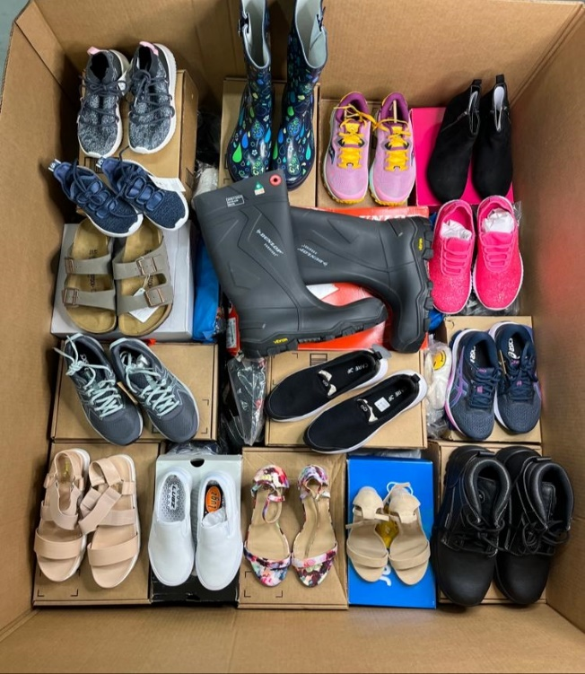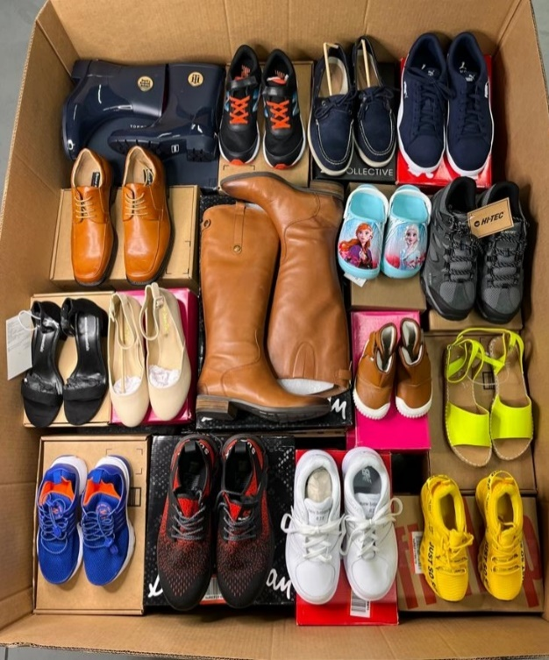

COSMÉTICOS DE EXTRACCIÓN DE ESTANTES:
Descripción: Todos los artículos están en condición de extracción de estantes y debe esperar que un porcentaje de los artículos tengan una fecha corta o próximos a vencerse. Las cajas pueden contener un pequeño porcentaje de artículos no cosméticos, como fragancias y herramientas de manicura y pedicura. Las cajas contienen una variedad de cosméticos para rostro, labios, ojos y uñas, que incluyen base, corrector, rubor, lápiz labial, brillo de labios, delineador de labios, delineador de ojos, sombra de ojos, rímel, esmalte de uñas entre otros.
Marcas: Las marcas incluyen predominantemente L’Oréal, Maybelline, Revlon, Covergirl. También pueden incluir marcas como Rimmel, Sally Hansen, Kiss, Essie, Wet N Wild entre otras.

CANTIDAD | DESCRIPCION | PRECIO P/P | PRECIO TOTAL
250 | COSMETICOS MIXTOS | $1.68 | $420
500 | COSMETICOS MIXTOS | $1.54 | $770
1000 | COSMETICOS MIXTOS | $1.40 | $1,400

“Tenga en cuenta que vendemos mercancía de liquidación, por lo que no podemos garantizar que en las cajas que ofrecemos encontrara todas las marcas descritas o la cantidad especifica de cada una de ellas, al igual que el tipo especifico de cosmético que contienen”
Estas descripciones se realizan a manera de brindarle a los clientes la mayor información y precisión sobre las condiciones de la mercancía que vendemos.

SI REQUIERE DE MÁS INFORMACIÓN, POR FAVOR NO DUDE EN CONTACTARNOS DIRECTAMENTE VÍA TELEFÓNICA, WHATSAPP, CORREO ELECTRÓNICO O A TRAVÉS DE NUESTRAS REDES SOCIALES, QUE CON GUSTO LE ATENDEREMOS, ESTAMOS PARA AYUDARLE EN TODO EL PROCESO DE COMPRA

